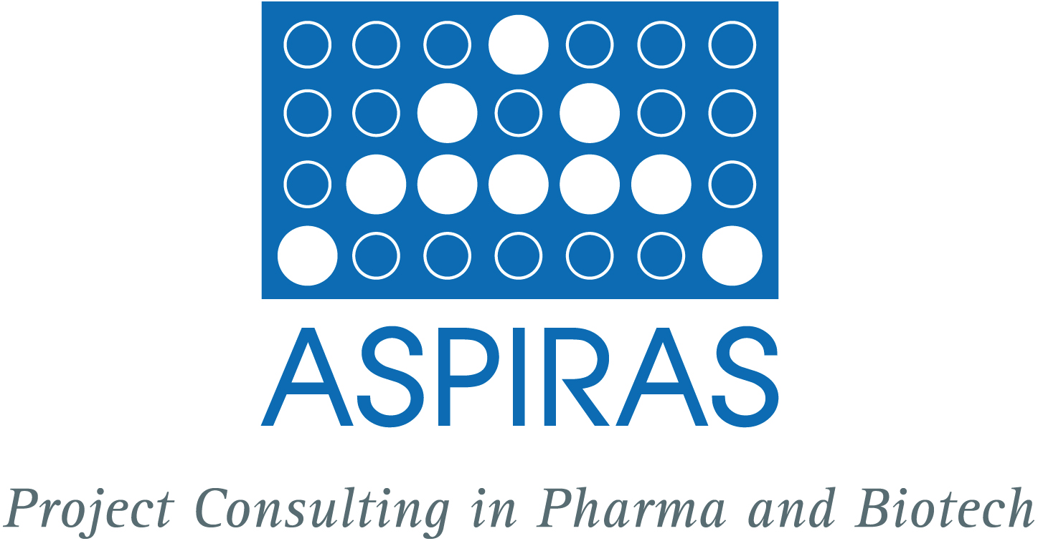

ASPIRAS wünscht Ihnen einen schönen und erfolgreichen Sommer 2005! Was bietet Ihnen ASPIRAS Neues ab Juli 2005?

*******************************************************************************

Verstärkung im Beratungsbereich ‚Marketing‘

Seit April verstärkt Charles Hardcastle in London unsere Kompetenz im Bereich Marketing (www.aspiras.de/de/seiten/firmenprofil.html). Charles hat 18 Jahre Erfahrung als Healthcare Marketing Stratege bei Glaxo Wellcome, wo er für die internationale Marketingstrategie eines Milliarden Dollar Produktportfolios verantwortlich war, und ist seit sieben Jahren in der Beratung tätig. ASPIRAS deckt somit die komplette Wertschöpfungskette von der Wirkstoffindung über die Entwicklung und Zulassung bis zur Vermarktung ab.

*******************************************************************************

Konzeptprüfung und Unterstützung bei der Realisierung einer Produktidee

Für eine neuartige Idee im Tierfutterbereich wurde eine Konzeptprüfung durchgeführt. Zur weiteren Realisierung der Idee werden Produktionsmöglichkeiten evaluiert. Oft erhalten wir nach Projektdurchführung einen Letter of Excellence von unseren Kunden, den Sie unter www.aspiras.de/de/seiten/projektbeispiele.html einsehen können.

*******************************************************************************

Das Innovations- und Gründerzentrum Sinzig - Kompetenzzentrum für innovative Arzneiformen

Zum 1. April haben wir die Geschäftsführung des Innovations- und Gründerzentrums Sinzig (IGZ) übernommen und begleiten die strategische Neuausrichtung im Hinblick auf Entwicklungsvorhaben für neuartige Arznei-Applikationssysteme. Damit hat das IGZ eine Alleinstellung unter den deutschen Gründerzentren. Bei Interesse an der Entwicklung neuartiger Darreichungsformen wenden Sie sich bitte an pauly@aspiras.de.

*******************************************************************************

Take a break!

Auf der Entspannungsseite von ASPIRAS fördern ein neues Photo und ein neues Zitat Ihre kreative Pause: www.aspiras.de/de/seiten/break.html.

*******************************************************************************

Fordern Sie ASPIRAS

Führen Sie mit uns ein unverbindliches Gespräch über das zu lösende Problem. ASPIRAS macht sich Gedanken und liefert Ihnen ein Grobkonzept inklusive einer Kostenschätzung. Unser Leistungsangebot umfasst je nach Abstimmung mit dem Kunden die Bausteine Zieldefinition, Zeitplanung, Personal- und Kapazitätsausstattung, Durchführung sowie laufende Zwischenberichte, Abschluss- und Rechenschaftsbericht. ASPIRAS liefert das Projektergebnis zum vereinbarten Zeitpunkt. Kontakt über Cathrin Pauly, pauly@aspiras.de.

*******************************************************************************

Alles Gute!

Cathrin Pauly
ASPIRAS
Project Consulting in Pharma and Biotech
Am Rosengarten 29
D-55131 Mainz

Phone: +49 (0) 61 31 - 99 53 04
Mobile: 0 162 - 615 07 83
Fax: +49 (0) 61 31 - 99 53 05
e-Mail: pauly@aspiras.de
Internet: www.aspiras.de

